**Изпит по "Основи на програмирането" – 7 Януари 2018**

## Задача 3. Триъгълник

Да се напише програма, която прочита **три** **реални числа** **a,** **b** и **c и проверява дали е възможно да**  **съществува** триъгълник със страни, равни на тези. Да се изведе съобщение за **вида** на триъгълника – равностранен (**equilateral**), равнобедрен (**isosceles**) или разностранен (**scalene**). Ако трите числа **не могат** да бъдат страни на триъгълник, да си изведе съобщение за това, както е показано в примерите по-долу.

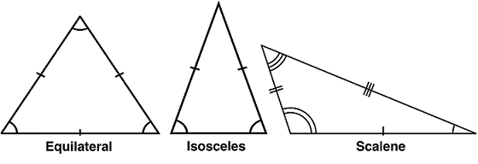

Един триъгълник може да съществува ако едновременно:

* **a < b + c**
* **b < a + c**
* **c < a + b**

**Вход**

От конзолата се прочитат **3 реда**:

* **а** – **реално число** в интервала **(0...100];**
* **b** – **реално число** в интервала **(0...100];**
* **c** – **реално число** в интервала **(0...100].**

**Изход**

На конзолата се отпечатва един ред.

* Ако триъгълникът е **разностранен**:
  + "Triangle with sides **{a}**, **{b}** and **{c}** is scalene."
* Ако триъгълникът е **равнобедрен**:
  + "Triangle with sides **{a}**, **{b}** and **{c}** is isosceles."
* Ако триъгълникът е **равностранен**:
  + "Triangle with sides **{a}**, **{b}** and **{c}** is equilateral."
* Ако не съществува триъгълник:
  + "There is no triangle with sides **{a}**, **{b}** and **{c}.**"

**Да се премахнат оставащите нули в десетичната част, ако има такива.**

**Пример:**

**5.00 -> 5**

**6.00 -> 6**

**6.06 -> 6.05**

**Подсказка:**

**Използвайте DecimalFormat("0.#")**

**Примерен вход и изход**

|  |  |  |
| --- | --- | --- |
| **Вход** | **Изход** | **Обяснения** |
| 3  4  5 | Triangle with sides 3, 4 and 5 is scalene. | Неравенството на триъгълника е изпълнено в трите случая: 3 < 4 + 5,  4 < 3 + 5 и 5 < 3+4  🡪 Съществува триъгълник със страни 3, 4 и 5.  🡪 Триъгълникът е разностранен. |
| 1  5  1 | There is no triangle with sides 1, 5 and 1. | Неравенството на триъгълника НЕ е изпълнено в трите случая: 1 < 1 + 5, но 5 > 1 + 1  🡪 НE съществува триъгълник със страни 1, 5 и 1. |
| 13  13  3 | Triangle with sides 13, 13 and 3 is isosceles | Неравенството на триъгълника е изпълнено. 🡪 Съществува триъгълник със страни 13, 13 и 3.  🡪 Триъгълникът е равнобедрен. |
| 5  5  5 | Triangle with sides 5, 5 and 5 is equilateral. | 5 = 5 = 5 🡪Триъгълникът е равностранен. |
| 38.3  42.5  75 | Triangle with sides 38.3, 42.5 and 75 is scalene. | Неравенството на триъгълника е изпълнено. 🡪 Съществува триъгълник със страни 13, 13 и 3.  🡪 Триъгълникът е разностранен. |